Planificación de recursos empresariales con Odoo

Practica 3.3

EJERCICIOS
Partiendo de que la empresa posee los siguientes clientes:
- Alberto Comprador Compulsivo
  - Comprará un "Portátil de gama baja".
- Gemma Rompe Todo
  - Reparará su ordenador personal.
Entrega un fichero de texto con la tarea establecida.
1) Creación de clientes
Realiza una o varias capturas en la que se observe que se han creado los distintos clientes. No es necesario capturas del proceso entero, solo del resultado final.
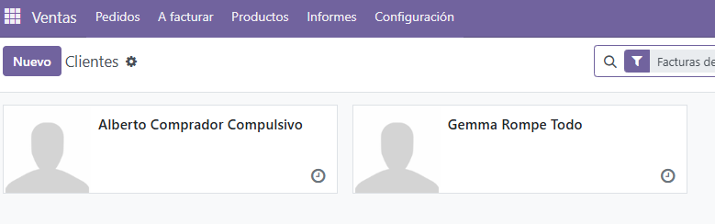
2) Realización de pedido de venta y factura del cliente.
Realiza una o varias capturas en la que se observe las facturas ya pagadas, a partir de los pedidos de ventas, tanto para Alberto como para Gemma.
